Министерство науки и высшего образования Российской Федерации

Федеральное государственное автономное образовательное учреждение

высшего образования

**«Пермский национальный исследовательский**

**политехнический университет»**

Электротехнический факультет

Кафедра «Информационные технологии и автоматизированные системы»

направление подготовки: 09.03.01 - «Информатика и вычислительная техника»

**О Т Ч Е Т**

**по лабораторной работе**

**по дисциплине**

**«Основы алгоритмизации и программирования» семестр 2**

Выполнил студент гр. ИВТ-21-1б

Ипатов Дмитрий Сергеевич

Проверил:

Ст. Преподаватель кафедры ИТАС

Яруллин Д.В.

(оценка) (подпись)

г. Пермь-2021

**Постановка задачи:**

Написать перегруженные функции и основную программу, которая их вызывает:

а) для преобразования десятичной дроби в обыкновенную;

б) для преобразования обыкновенной дроби в десятичную.  
 Анализ задачи:

1. Объявляем функцию “fraction” типа string (функция для перевода из десятичной дроби в обыкновенную), в которую будет вводиться переменная float a (Пример: 0.25). В ней мы находим мантиссу десятичной дроби и делим её на 10 в степени, равной количеству цифр в мантиссе.
2. Объявляем функцию “fraction” типа float (функция для перевода из обыкновенной дроби в десятичную), в которую будет вводиться переменная string a (Пример: 6/64). В ней мы в отдельную переменную записываем число до знака “/”, в другую переменную число после знака “/”, после делим первое число на второе и выводим его
3. Обе эти функции вызываем в главной функции int main.

**Описание переменных:**

а - переменная типа float, в которую вводится десятичная дробь;

а - переменная типа string, в которую вводится обыкновенная дробь;

int digits - переменная в которой хранится количество цифр в мантиссе числа;

float s - переменная, в которую записывается мантисса числа;

float digit - переменная, в которую записывается число до “/” из строки a;

float digit2 - переменная, в которую записывается число после “/” из строки a;

**Блок схема:**

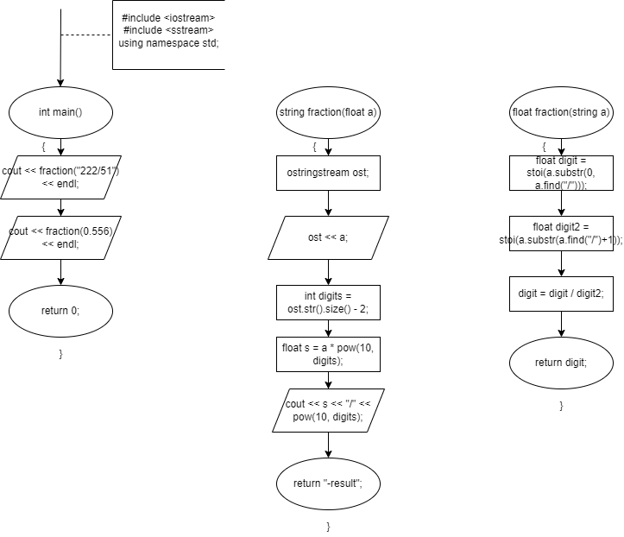

**Код программы:**

#include <iostream>

#include <sstream>

using namespace std;

string fraction(float a)

{

ostringstream ost;

ost << a;

int digits = ost.str().size() - 2;

float s = a * pow(10, digits);

cout << s << "/" << pow(10, digits);

return "-result";

}

float fraction(string a)

{

float digit = stoi(a.substr(0, a.find("/")));

float digit2 = stoi(a.substr(a.find("/")+1));

digit = digit / digit2;

return digit;

}

int main()

{

cout << fraction("6/64") << endl;

cout << fraction(0.25) << endl;

return 0;

}